УТВЕРЖДАЮ
Директор МБУ «Дворец
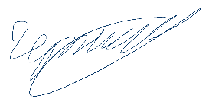
культуры города Котовска»
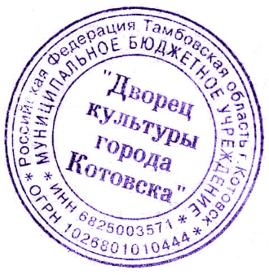
____________ С. В. Чернобылов
«17» января 2022 г.

Положение
о проведении открытого фестиваля творчества
«Сказочная страна»

1. Общие положения

Настоящее положение определяет порядок и сроки проведения открытого фестиваля творчества «Сказочная страна» (далее - фестиваль).
Организатором фестиваля является муниципальное бюджетное учреждение «Дворец культуры города Котовска».
Общее руководство фестивалем, его организацию и проведение осуществляет организационный комитет, в который входят творческие специалисты МБУ ДК.

2. Цели и задачи конкурса

Сохранение и развитие народного творчества.
Выявление и поддержка талантов, активизация творческой деятельности среди населения.
Повышение профессионального мастерства участников и руководителей творческих коллективов.
Формирование творческого потенциала подрастающего поколения
стимулирование любительского творчества, популяризация лучших произведений детского репертуара.

3. Место и сроки проведения

Фестиваль проводится дистанционно в три этапа:
1 этап – приём фото и видеоматериалов и заявок на участие с 20 января по 20 февраля 2022 года.
2 этап – работа жюри, просмотр материалов, определение победителей с 21 по 28 февраля 2021 года.
3 этап – публикация итогов фестиваля, рассылка Дипломов победителям и участникам – март 2022 года.

4. Участники фестиваля

В фестивале могут принять участие все желающие, не зависимо от пола и возраста.
Для участия в фестивале необходимо заполнить заявку по ссылке:
https://forms.gle/ooZp2jebGHCGKaue8

Внимание! Участники, подавшие заявки на фестиваль автоматически дают согласие на обработку персональных данных, размещение видео и фото конкурсных работ в сети интернет на страницах МБУ «Дворец культуры города Котовска» в социальных сетях и на официальном сайте ДК.
Данные указанные в заявке будут использоваться при изготовлении дипломов.
Заявки на участие принимаются до 20 февраля 2022 года включительно.
Возрастные категории участников определяются членами жюри в зависимости от количества заявок.
Один участник может выступать как в одной номинации, так и в нескольких. На каждую номинацию оформляется отдельная заявка.

5. Номинации фестиваля

- «Вокал». Участники представляют песни сказочных героев из кино и мультфильмов. Время выступления (видеозаписи) не должно превышать 5 минут.

- «Художественное слово». Участники представляют видео запись чтения стихов или прозы отрывков из сказок на выбор участника. Время выступления (видеозаписи) не должно превышать 5 минут.

- «Изготовление костюма сказочного героя». Участники представляют фото или видео костюма с текстовым описанием работы.

- «Изобразительное искусство». Участники представляют фотографию своей работы, выполненной в любой изобразительной технике.

- «Дефиле в костюме сказочного героя». Участники представляют видео запись дефиле с музыкальным сопровождением. Время выступления (видеозаписи) не должно превышать 2 минут.

- «Декоративно-прикладное творчество». Участники представляют авторскую работу из любого доступного материала в любой технике, 3 фотографии работы в разных ракурсах и текстовое описание изделия.

6. Организационные условия участия в фестивале

Участие в фестивале бесплатное. Во всех номинациях фестиваля участники могут выступать со своими помощниками (ассистентами), привлекать к участию творческие коллективы и других исполнителей, группы поддержки (костюмированную массовку) и т.д.
Костюмы, реквизит, музыкальное оформление ко всем выступлениям участники готовят самостоятельно или при помощи учреждения, подавшего кандидатуру на фестиваль.
Организаторы фестиваля оставляют за собой право вносить изменения в регламент фестиваля.

Награждение участников

Итоги фестиваля подводятся в каждой номинации и каждой возрастной категории. Победители награждаются Дипломами Лауреата фестиваля. Все участники награждаются дипломами участников. Дипломы высылаются в электронном формате на почту участника, указанную в заявке. Рассылка дипломов будет осуществляться в зависимости от количества участников по мере подведения итогов фестиваля. Итоги фестиваля будут опубликованы на официальных страницах ДК в соцсетях:

• группа в «Вконтакте» https://vk.com/dk_kotovsk
• группа в «Одноклассники» https://ok.ru/dkkotovsk
• канал в Фейсбуке https://www.facebook.com/dkkotovsk
- Инстаграм https://www.instagram.com/stories/dk_kotovsk/2424280422988256213/

